房山区悦然馨苑社区打造“3+3+3”网格工作模式抗击疫情

4月下旬以来，北京的疫情防控形势骤然紧张。房山区长阳镇悦然馨苑社区党支部第一时间成立了防疫指挥中心，根据社区院落分布情况，成立了由市、区下派干部、党员、居民志愿者、物业公司组成的百人志愿者队伍，以“3+3+3”的网格工作模式，坚决做好各项防疫工作。“3+3+3”网格即三个核酸检测点工作组、三个卡口联防联查队、三个应急服务队临时“党支部”。

同时，社区党员及群众迅速响应号召，积极报名请战，争当社区志愿者，助力社区疫情防控，既有党员争当抗疫先锋，也有群众参与，不论年龄，也不论职业，有上学的学生，也有退休的老干部，都在这场抗疫行动中无惧无畏、奋勇向前。

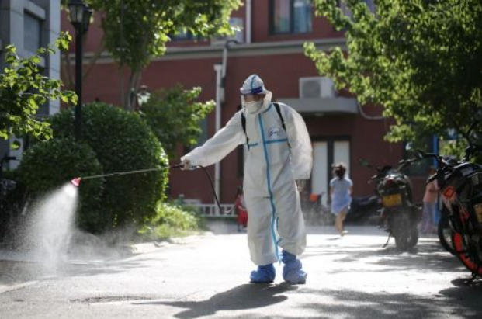

三个核酸点有序开展

国际花园小区是一个有4000余人居住的小区，共分为三个独立的院落，因为社区工作人员有限，开展区域核酸成了社区一个大难题。社区党支部向全体社区居民招募核酸检测组志愿者，两天的时间，党员、志愿者报名接近330人，成为社区有序开展区域核酸检测的有生力量。

核酸现场以“1+1+N”的战略方针部署，即1个院落有1名居委会工作人员担任核酸点点长，加N名由物业公司工作人员、党员、志愿者参与的工作组。志愿者们化身“大白”，有的为社区居民进行核酸现场的身份证扫码登记，有的引导居民两米线排队秩序，有的提醒居民扫码登记信息，有的志愿者背负喷雾器，进行病毒消杀。正是因这些可爱的“大白”，有力支援了社区核酸检测工作的有序开展。

三个卡口守护小区第一道防线

在各个小区的卡口，由社区党员、楼门长、志愿者、物业保安组成的每天20人在岗轮换的联防联查队24小时值守，他们不畏酷暑暴晒就是为了守住小区的第一道防线。

卡口工作要谨慎、细致、应变能力强，除了劝说居民不出不进，排查外来人员风险，还要帮忙引导配送单位按要求进行登记、物品消杀、有序码放物资等，志愿者们化身绿码“检查官”，他们用实际行动在抗击疫情的工作中帮助社区居民解决生活中实际问题，为居民健康保驾护航。

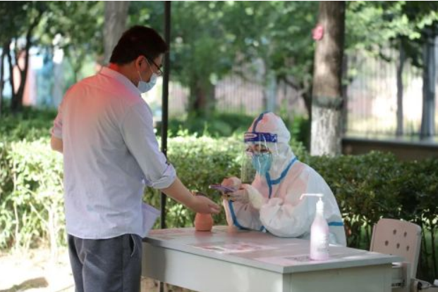

三支应急服务队全方位保障

在社区党支部的号召、党员居民自荐的方式下，选取了由党员带头组成的三支应急服务队长和一名负责后勤志愿者招募的大三学生。

负责志愿者招募的大三学生，每天下午6点准时在志愿者群内发布第二天的任务并负责登记。

三个院落的几位队长，每天都准时到岗到位，负责安排本院的志愿者任务分配并分发物资。志愿者们身披红马甲，手持小喇叭，为大家科普防疫知识；有的志愿者手推轮椅，为残障人士排忧解难；有的志愿者进行物资分发，保障居民生活；疫情期间，正是他们的奉献和付出，保证了社区居民生活的正常运转。

在疫情防控这场大考中，悦然馨苑社区的“3+3+3”网格工作模式，保障了疫情防控各项措施能够得到迅速、有力执行，撑起了居民健康的“保护伞”。下沉干部、党员、居民志愿者们挺身而出、无私奉献，成为了社区抗疫的一道靓丽的风景线。在疫情防控常态化下，他们依然坚守在社区卡口，当好社区防疫“守门人”。

首都文明网2022-6-10